Uitwerkingen Meetkunde MULO-B 1913 Openbaar

Opgave 1.

In deze opgave maken we gebruik van één van uitkomsten van de onderstaande theorie.

In een gelijkbenige driehoek met basishoeken en tophoek is de verhouding tussen de basis en een opstaande zijde gelijk aan . Zie ook de artikelen "uiterste en middelste reden" en "72-72-36 driehoek"onder Meetkunde Algemeen.

Met behulp van de cosinusregel vinden we
.
Ook volgens de cosinusregel geldt .

, dus
.

, dus
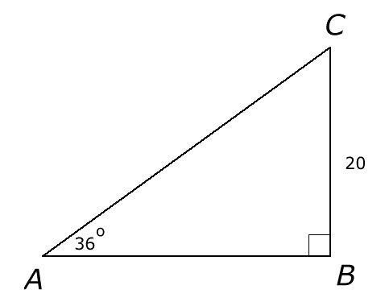
. , dus .

De berekening van de oppervlakte van kan als volgt:
.
Er geldt dus Opp

Opgave 2.
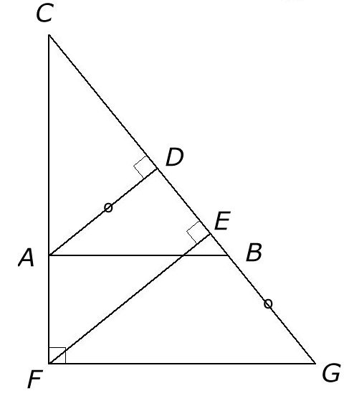
Met behulp van de figuur hiernaast analyseren we het probleem. Door BC te verlengen met AD tot het lijnstuk CG vinden we de schuine zijde van . Omdat ook en (gegeven) bekend zijn kunnen we construeren.
In deze driehoek kunnen we dus ook de hoogtelijn EF tekenen.
Nu geldt het volgende:

(1)

(2)

Uit (1) en (2) volgt of . Omdat moet gelden vinden we dus .
Omdar nu het totaal CG bekend is en de verhouding van de stukken BG en BC waaruit CG is opgebouwd kunnen we de onderlinge delen BG en BC construeren.
Er geldt immers of .
Omdat uit de laatste evenredigheid de eerste drie termen bekend zijn (zijn over te nemen na constructie van en het tekenen van hoogtelijn EF) , is de laatste term BG als vierde evenredige te construeren.
Door BG af te passen vinden we B en door een lijn door B evenwijdig met FG te tekenen vinden we het punt A.
De constructie van de vierde evenredige is aangegeven in onderstaande tekening:

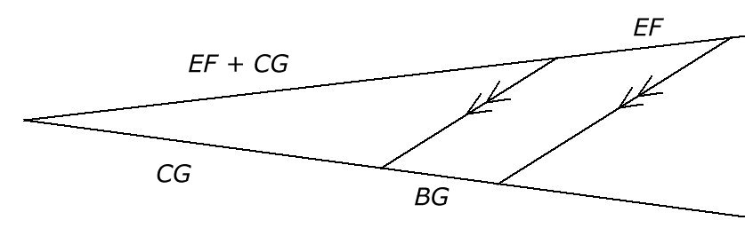

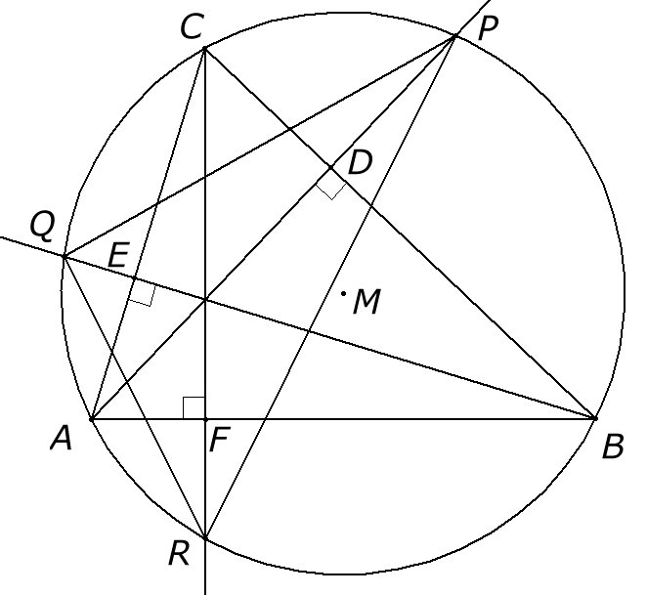
Opgave 3.

boog ARboog AQ AP is bissectrice van .

boog QCboog CP CR is bissectrice van .

Omdat de hoogtelijnen AD, BE en CF door één punt gaan en dus ook de lijstukken AP, BQ en CR en AP en CR bissectrices zijn, is dus ook BQ bissectrice.

